- UI–三個Recyclerview組成=>mGrid+programRow+mTimelineRow
mGrid : 顯示每個channel的資訊，是一個Recyclerview
- channel num
- channel name
- programRow (Recyclerview，內容為該節目所有的Event)
programRow : 顯示每個Event的 Event Name，是一個Recyclerview
mTimelineRow:顯示個時間區間，是一個Recyclerview
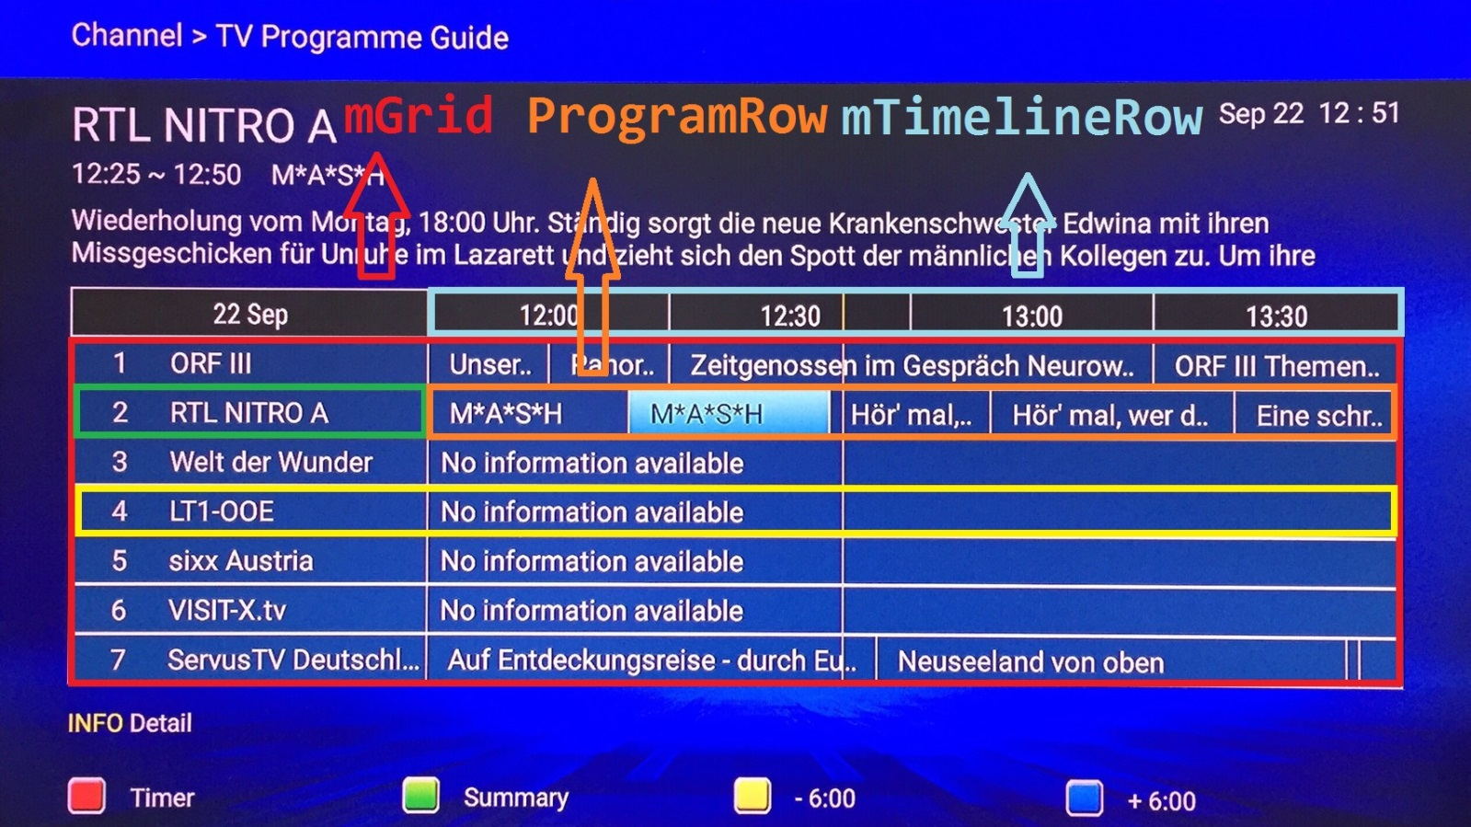
- 重要參數
2D EPG定義:依開始時間為基準，1毫秒為1個單位，將EPG展開成一直線
時間單位定義 :與1970-01-01 00:00:00所经过的毫秒数 (Date.getTime() )
private long curTime = 0 ; // 現在時間 (單位:毫秒)
private long mStartTime = 0; // 7天的開始時間 (單位:毫秒)
private long timeRangeStart = 0; // 畫面的開始時間 (單位:毫秒)
private long timeRangeEnd = 0; // 畫面的開結束時間 (單位:毫秒)

private int mWidthPerHour = 0; // 每小時顯示的長度，用來計算Event長度 (單位:px)
public int scrollOffset = 0 ; // 時間軸位移的距離 (單位:px)

private int CurType = 0; // 目前的Group Type
private int CurChannelIndex=0; // Focus到的Channel的Index
private EPGEvent CurFocusEvent ;// Focus 到的Event
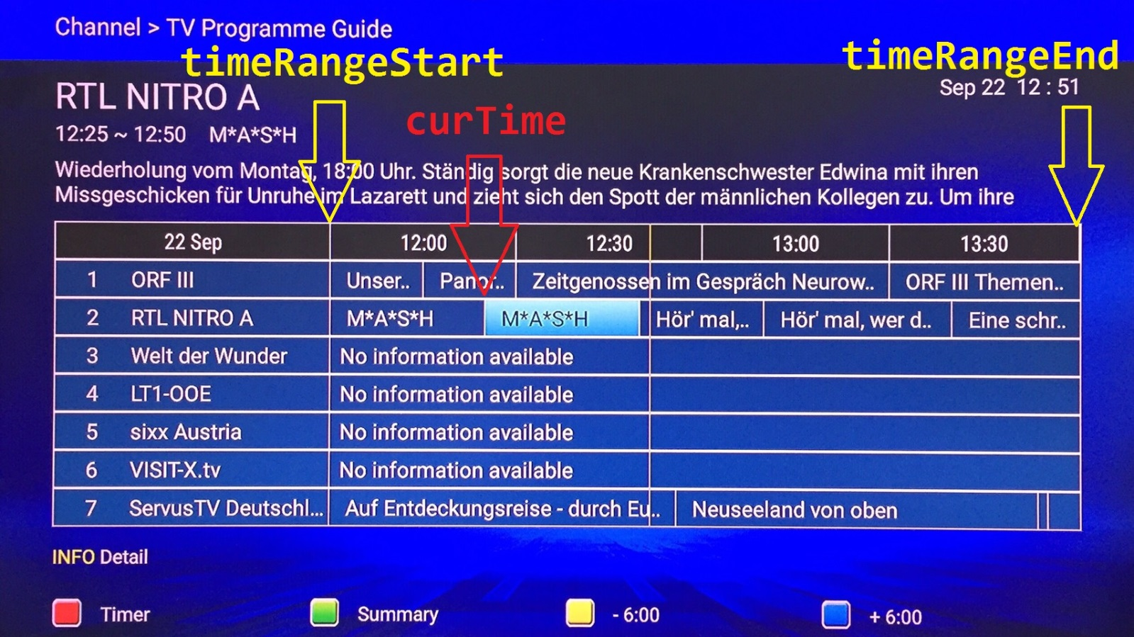

- 長度運算 - public class GuideUtils
sWidthPerHour每小時長度，單位 : px

private static int convertMillisToPixel(long millis) {
return (int) (millis * sWidthPerHour / TimeUnit.HOURS.toMillis(1));
}
public static int convertMillisToPixel(long startMillis, long endMillis) {
// Convert to pixels first to avoid accumulation of rounding errors.
return GuideUtils.convertMillisToPixel(endMillis)
- GuideUtils.convertMillisToPixel(startMillis);
}

- Recyclerview與Adapter
- TimeLineRow搭配TimeListAdapter <處理時間>
- mGrid搭配ProgramTableAdapter <處理channel>
- ProgramRow搭配ProgramListAdapter<處理event>

4.1 TimeLineRow搭配TimeListAdapter<處理時間>
- TimeListAdapter :
- onBindViewHolder- 給時間，每個Item都是一個TextView
startTime = mStartTime + position * TIME_UNIT_MS;
- TimeLineRow
- scrollTo( int scrollOffset , boolean smoothScroll) 用來平移時間軸
int dx = (scrollOffset - mScrollPosition)
* (getLayoutDirection() == LAYOUT_DIRECTION_LTR ? 1 : -1);
scrollBy(dx, 0);

- onScrolled(int dx, int dy)
if (dx == 0 && dy == 0)
mScrollPosition = 0;
else
mScrollPosition += dx;

4.2 mGrid搭配ProgramTableAdapter
- ProgramTableAdapter
- onBindViewHolder – 1. 綁定Channel資料，channelIndex、event list…等
2. resetScroll
ProgramListAdapter newEventList =
update_channel(position); // update會拿到一個Adapter，內容為event list
mProgramRow.swapAdapter(newEventList, true);
mProgramRow.resetScroll();

- 為什麼需要做resetScroll
以下圖為例，11:00為EPG 7 day的頭，目前畫面顯示為12:30-14:30這個區間，
mProgramRow.swapAdapter之後event的list會從頭開始畫(A點)，但目前畫面時間軸是在12:30-14:30，所以我們需要將event list從A點scroll到B點，這樣時間軸和event才會match

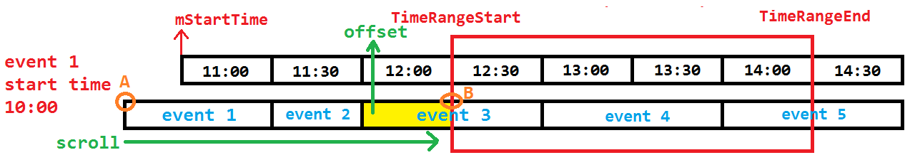
4.3 ProgramRow搭配ProgramListAdapter
- ProgramListAdapter
- onBindViewHolder – 1.綁定event資料，EPGEvent、Channel Index…等
2. setfocus(EIT update時，UI重畫會導致focus消失，在這邊重新設定focus)
- ProgramRow
- resetScroll() -平移event list到目前畫面上的時間區間(TimeRangeStart~TimeRangeEnd)
以上圖為例:找出TimeRangeStart12:30是落在第3個event(position=2)
方法:1.用binary search找出TimeRangeStart落在哪個event上(position)
2.計算offset(Offset 為上圖黃色部分)
3. scrollToPositionWithOffset(position,offset)
移動距離計算方法:
// scrollOffset是目前時間軸mTimelineRow移動了多少px
int offset = GuideUtils.convertMillisToPixel(
mdimensionEpg.getStartTime(),eventList.get(position).getStartTime())-scrollOffset;
((LinearLayoutManager)getLayoutManager()).scrollToPositionWithOffset(position,offset)

- focusSearch -主要處理左右鍵 focus移動，時間軸是否平移
我們複寫focusSearch(View focused, int direction)
fcused為目前focus的item，target為系統找到的預期的item
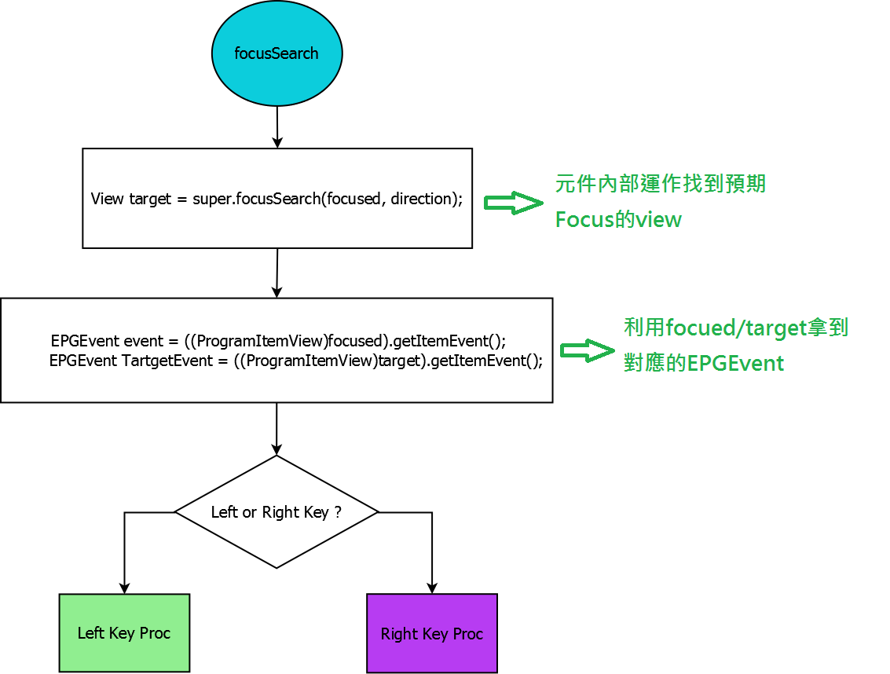
- Key的運作(left/right)
- Left Key – 利用focusSearch找到新的focus
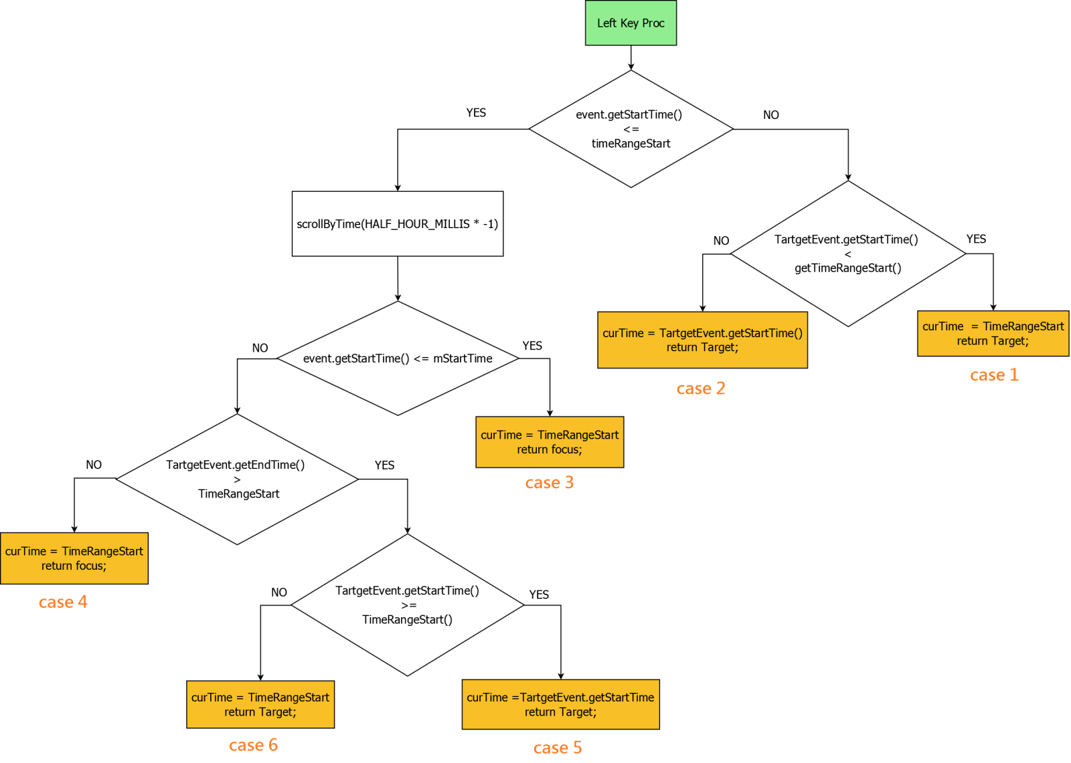

Case 1
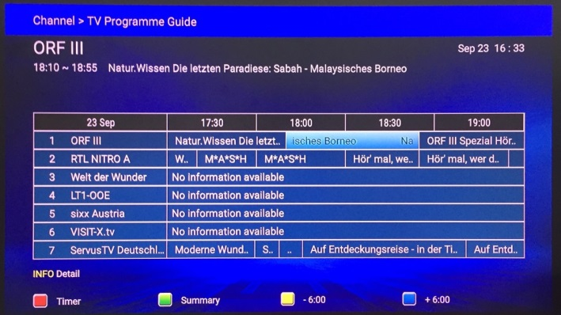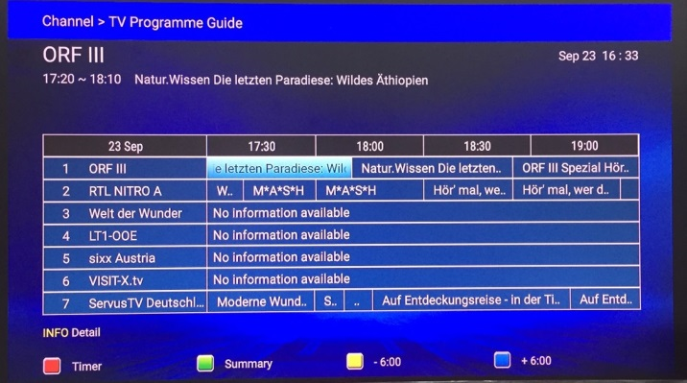
Case 2
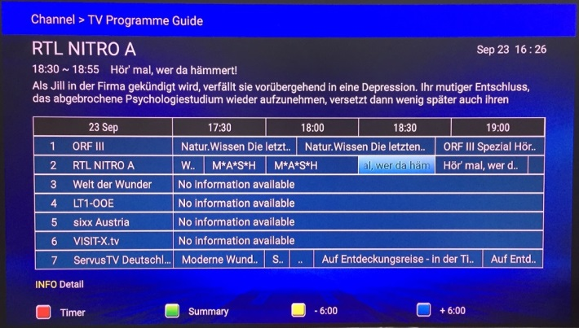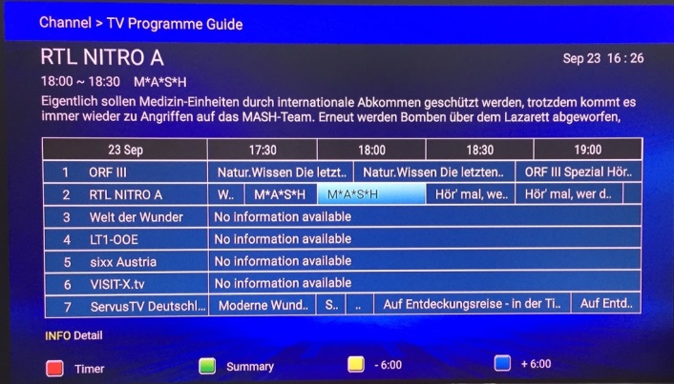
Case 3
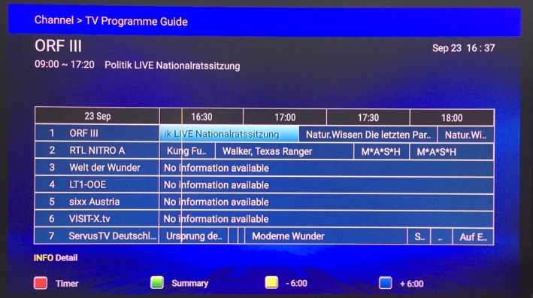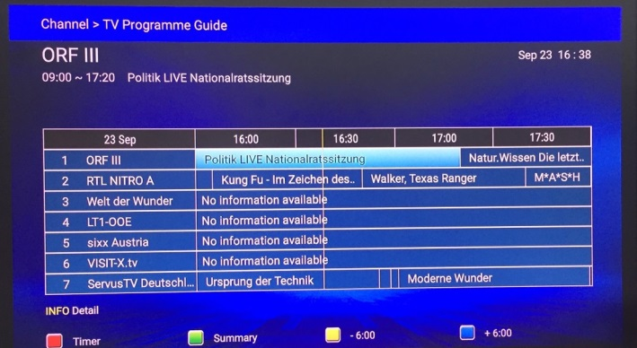
Case 4
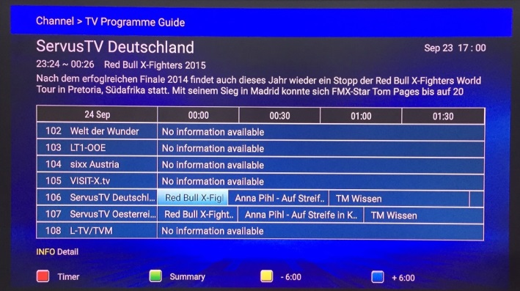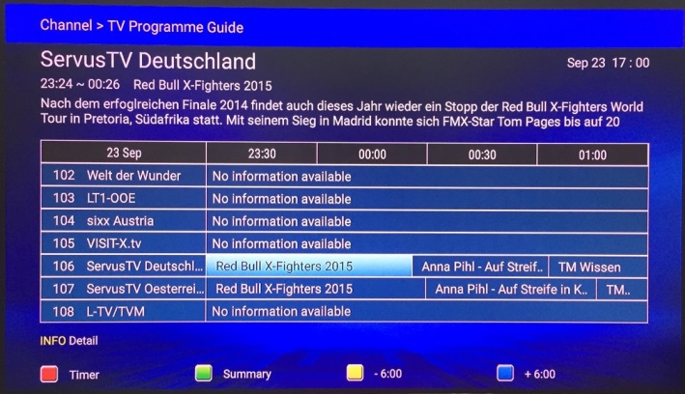
Case 5
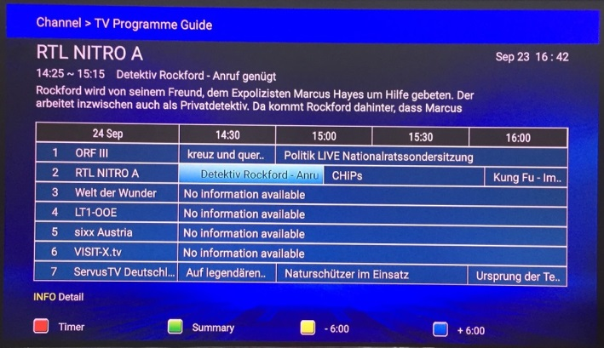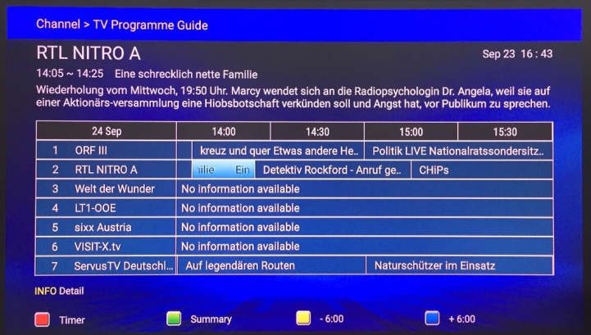
Case 6
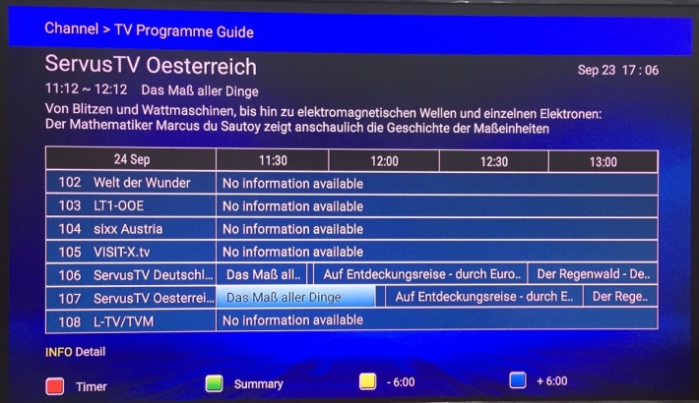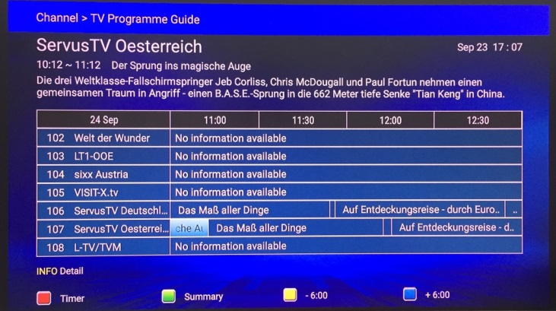

- Right Key – 利用focusSearch找到新的foc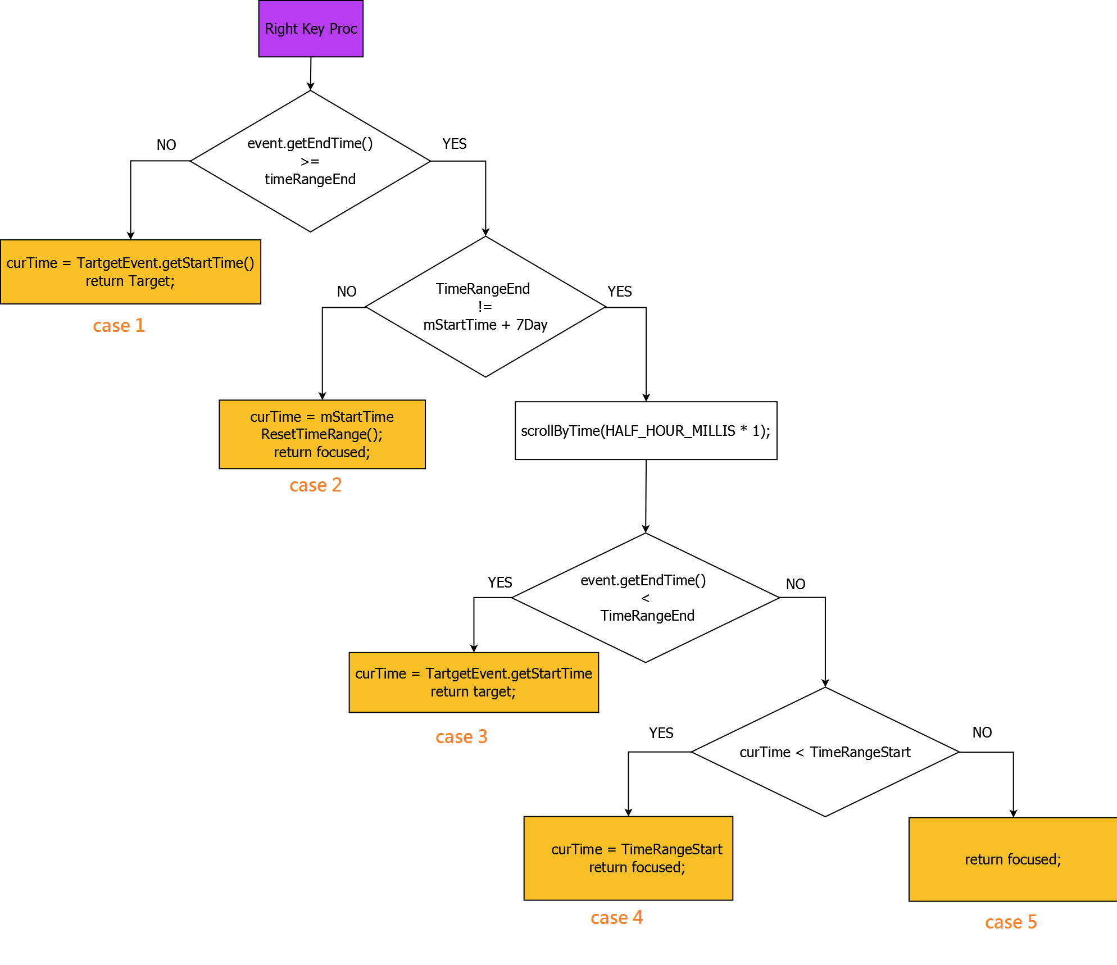
Case 1

Case2
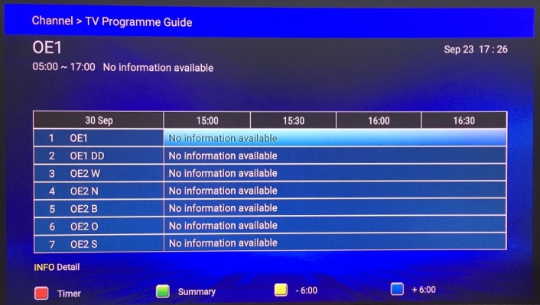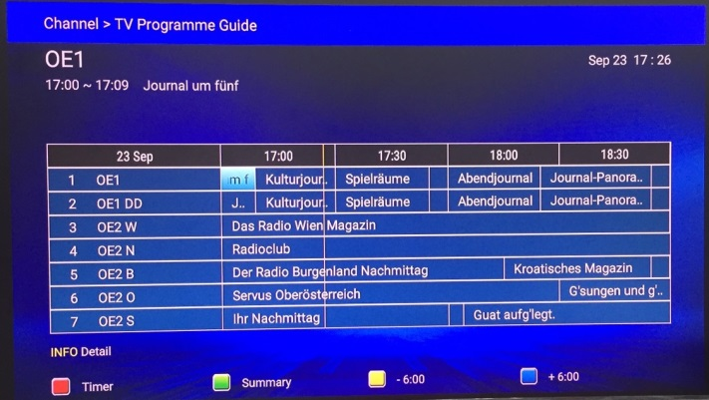
Case 3
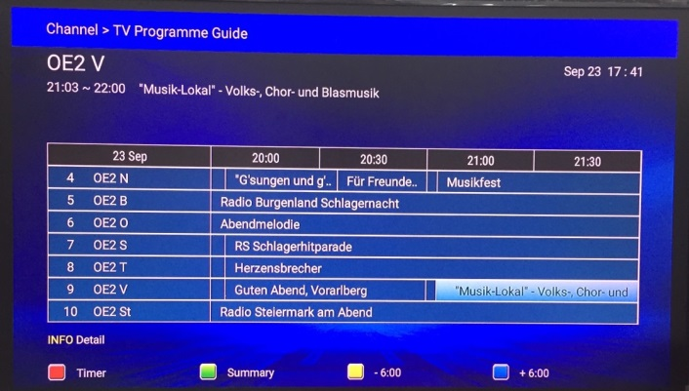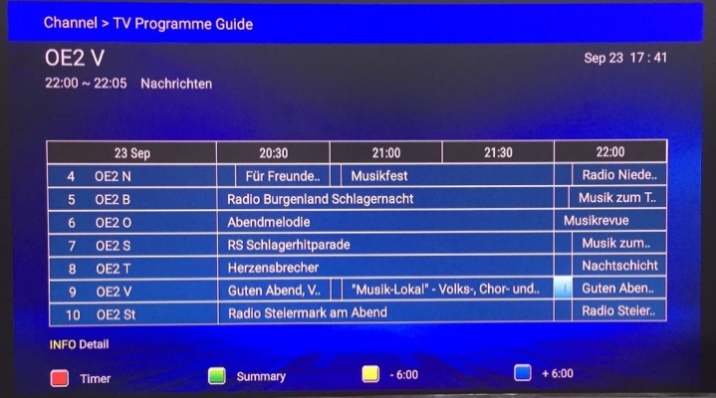
Case 4
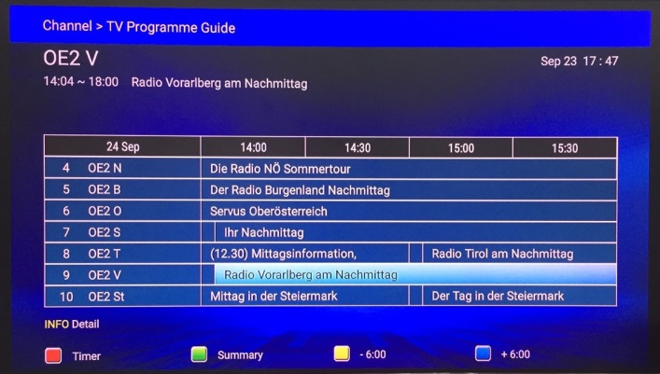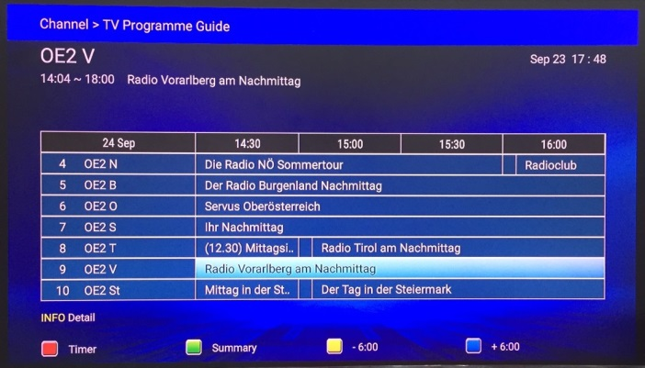
Case 5
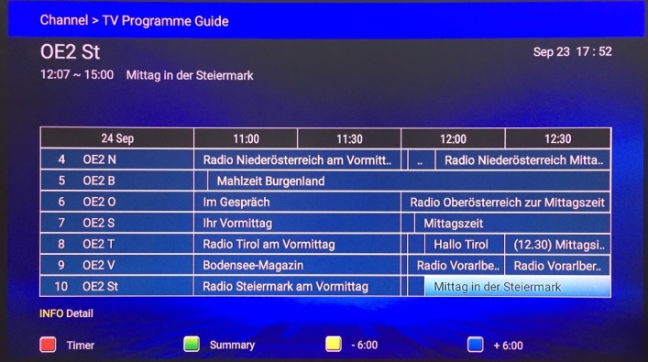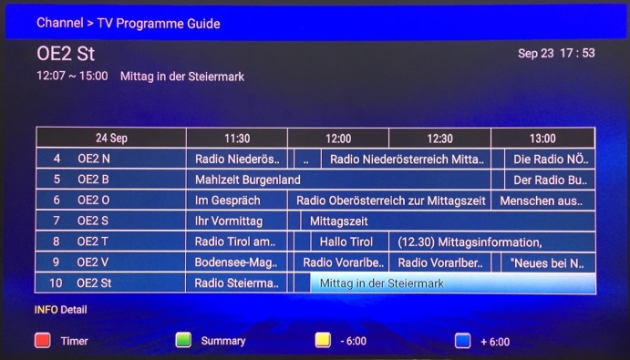

- onMessage – EPG Update
onMessage會收到的要更新的channel ID，判斷此channel是否在畫面顯示中，顯示中則更新event list
if (updateIndex != -1) // update index為match的channel 的channel index
programTableAdapter.updateCHEvent(updateIndex);

以下圖為例畫面顯示channel 2-5，收到channel 3更新的massage，updateIndex = 2
更新channel 3的event list
收到Channel 5畫面不更新
